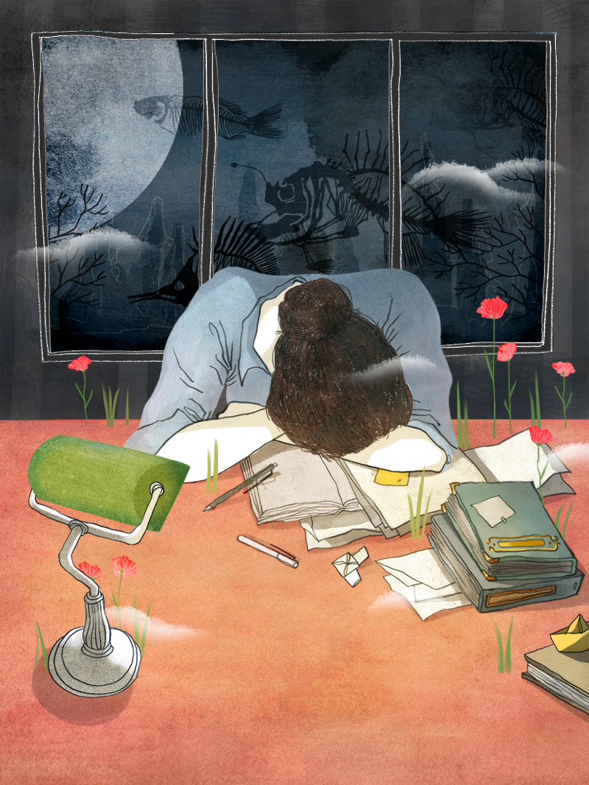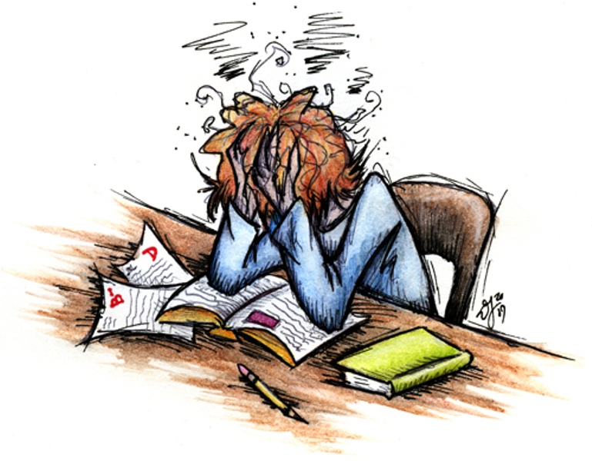

***Эмоциональное выгорание представляет собой состояние эмоционального, умственного истощения, физического утомления, возникающее в результате хронического стресса на работе или учебе***

Эмоциональное выгорание представляет собой состояние эмоционального, умственного истощения, физического утомления, возникающее в результате хронического стресса на работе или учебе

**Как справится с эмоциональным выгоранием подростку?**



Алексеева Ксения

10 «С» класс

Научный руководитель:

Воронова Е.Е.

Воспитатель

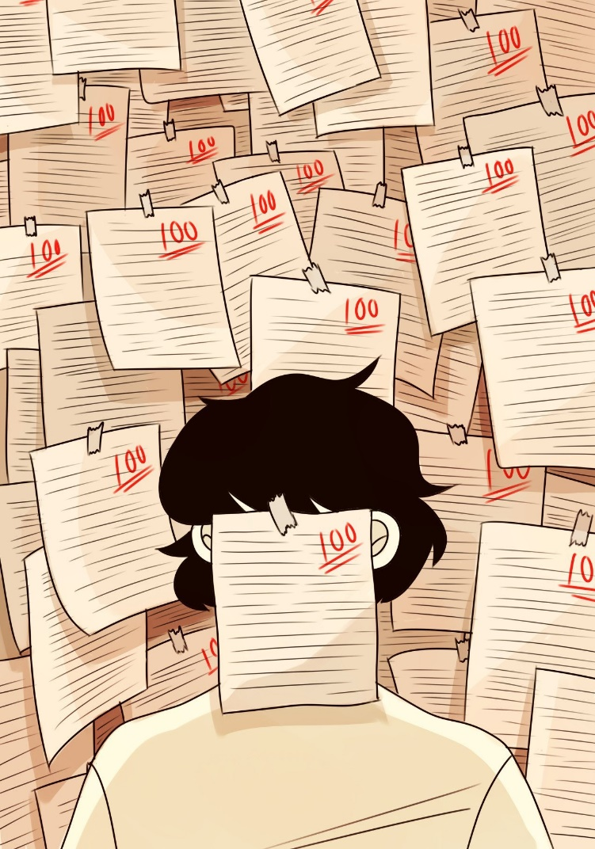

Как восстановиться подростку после эмоционального выгорания?

1. Поделиться своим эмоциональным состоянием с близкими людьми

2. Дать себе время на отдых, снизить нагрузку

3. Обратиться за помощью к родственникам или друзьям

4. Остаться наедине с собой

5. Отрегулировать свой график

6. Делать паузы

7. Найти занятие по душе

8. Обратиться к специалисту